産業ミックス　ワークシート⑦

**学習問題　八丈島の人々は、島のとくちょうを生かしてどのように仕事をしているのだろう。**

めあて

八丈島に住む人々の思いや願いを考えよう

**３人の思いを振り返ろう。**

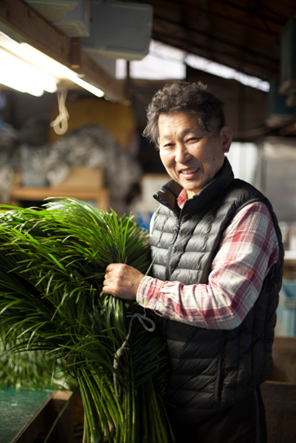

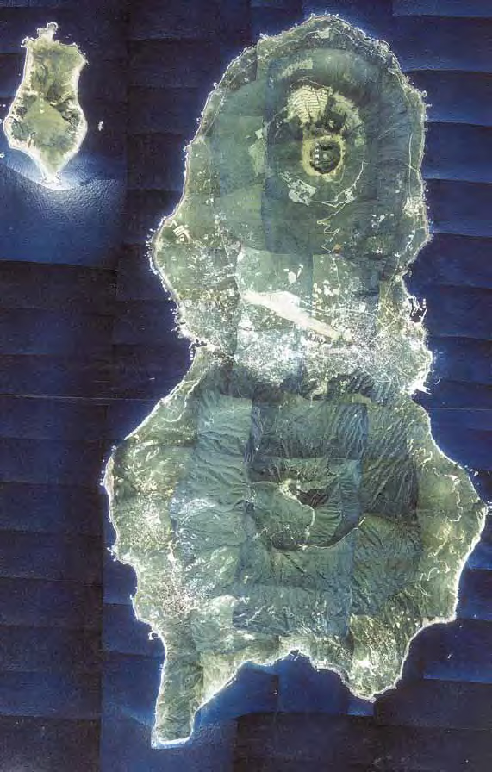



３人の思いを振り返り、共通していることを書きましょう。

八丈島の人々は、・・・

・

・

４年　（　　　　　　　　　　　　　　　　）

